黑龙江大学
实 验 报 告

课程名称 | 嵌入式系统设计
实验项目名称 | 多线程
实验时间  （日期及节次） | 2024年4月2日周二7、8节
专业 | 物联网工程 |  | 学生所在学院 |  | 计算机科学技术学院软件学院
年级 | 2022级 |  | 学号 |  | 20223166
姓名 | 张伯 |  | 指导教师 |  | 陆军
实验室名称 | 四号楼-308
实验成绩 | 预习情况 | 操作技术 | 实验报告 | 附加：综合创新能力 |  | 实验  综合成绩
教师签字

黑龙江大学教务处

目 录
嵌入式系统
设计 1
实验报告 1
实验名称 3
实验目的 3
实验类型 3
实验环境 3
实验要求 3
实验步骤 3
实验总结 5

实验名称：
多线程

实验目的
1、了解进程与线程
2、理解线程间同步

实验类型
设计型

实验环境
Linux 和 Xchell

实验要求
1、了解进程与线程
2、理解线程间同步

实验步骤
1、理解进程和线程
进程有自己独立的运行空间，不同进程间的信息交换和共享需要通过操作系统提供的机制来进行。
线程：进程的一条执行路径
主线程：任何进程至少要有一个线程，该线程称为主线程。
辅线程：一个进程也可以启动多个辅线程，这些线程可以执行该进程内的特殊任务。
2、线程同步
（1）当两个或多个线程要同时访问共享资源
（2）两个线程的执行有先后次序时
3、生产者-消费者（初级）
4、多线程并发执行加1操作（进阶选做）

测试结果如下：
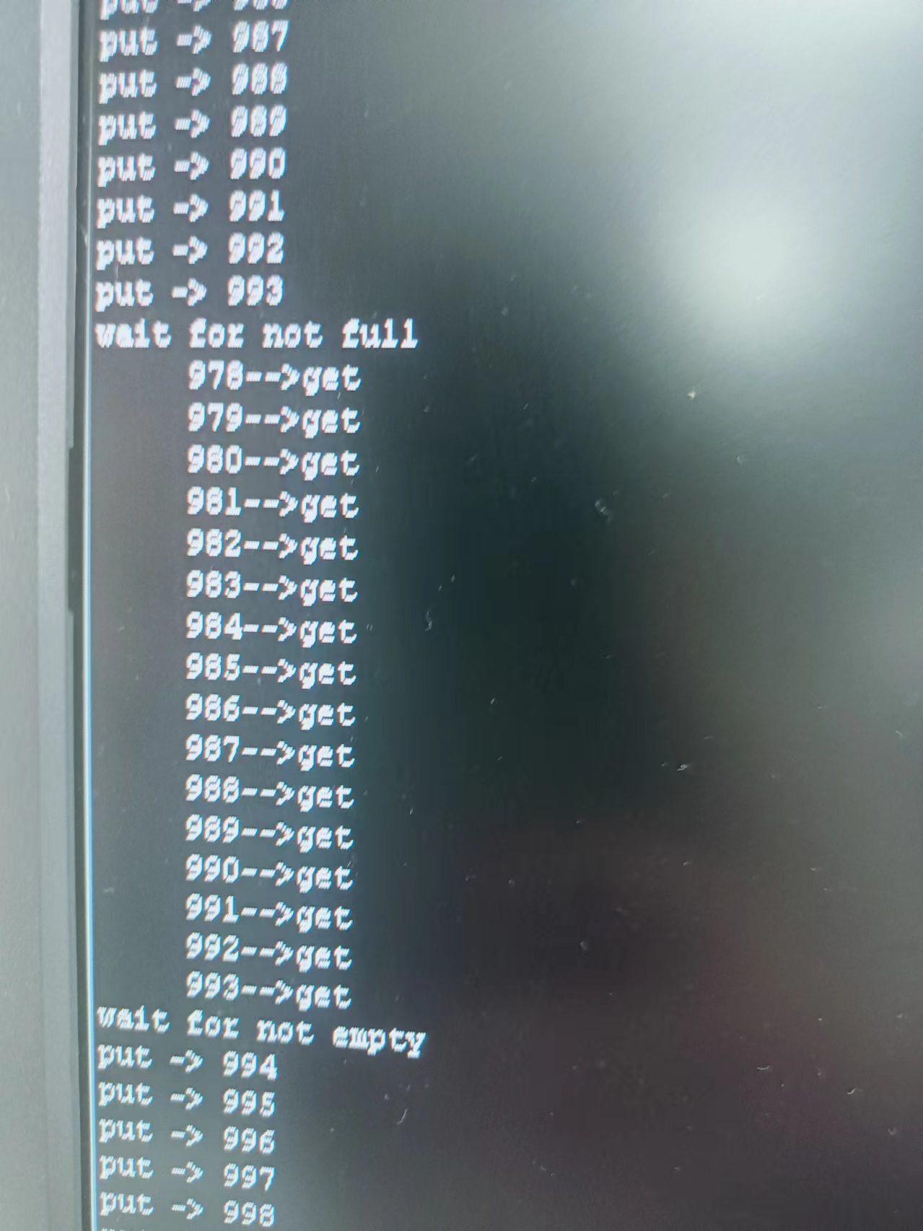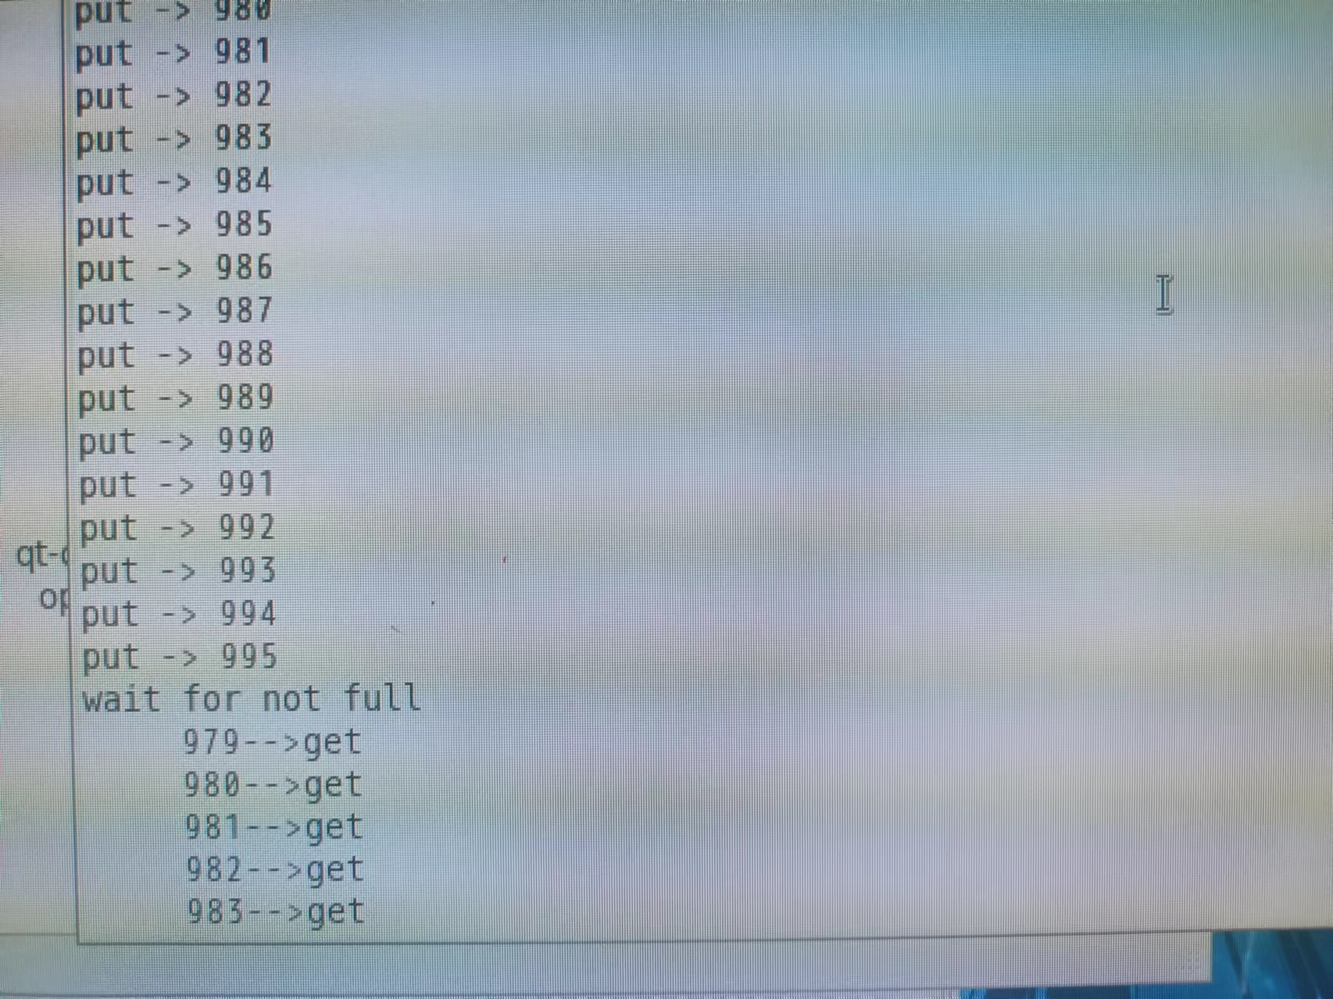

实验总结

线程（Thread）是操作系统能够进行运算调度的最小单位。一个进程可以包含多个线程，线程共享进程的资源，但拥有独立的执行流程。线程的主要特点包括：
- 并发性：多个线程可以同时执行，提高了程序的效率和性能。
- 共享资源：线程之间共享进程的资源，如内存空间、文件描述符等。
- 独立性：每个线程有独立的执行流程，可以独立运行和被调度。
- 轻量级：相比进程，线程的创建、切换和销毁开销更小，更适合处理多任务并发。
- 同步与互斥：线程之间需要通过同步机制来保证数据的一致性，如互斥锁、信号量等。
线程的使用可以提高程序的并发处理能力，但也需要注意线程安全性和资源竞争的问题。在多线程编程中，需要合理设计线程间的通信和同步机制，避免出现死锁等问题

